Phần 1. Trang đăng ký đăng nhập

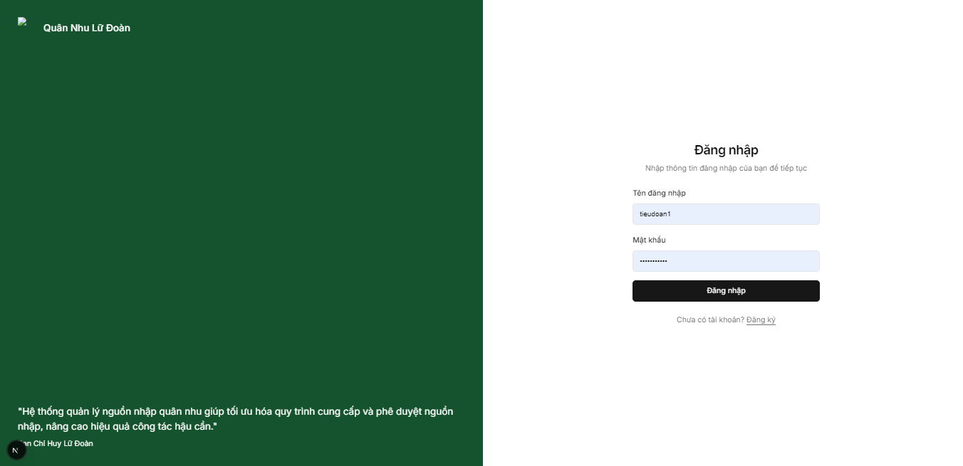

+ Thêm logo Lữ đoàn 279

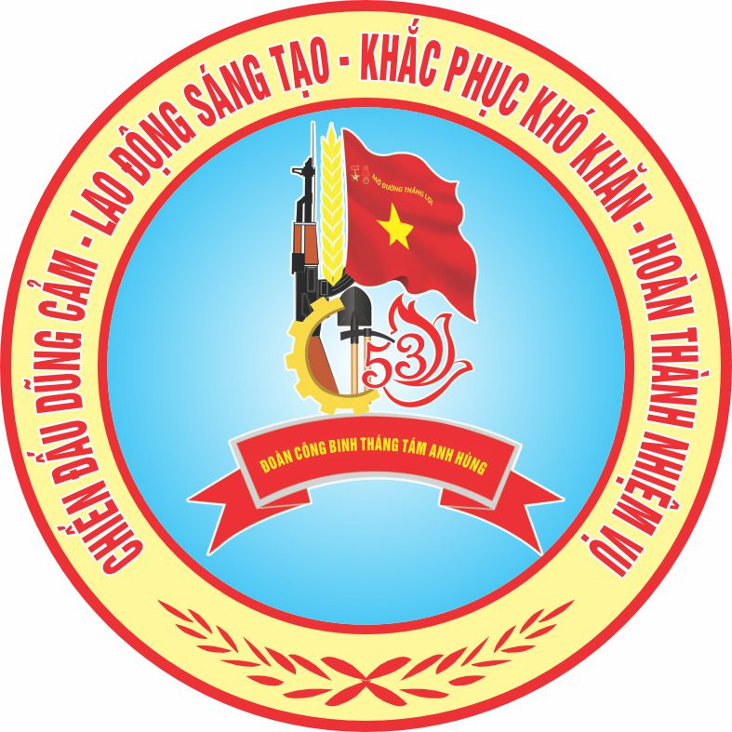

và thay thế chữ “Quân nhu Lữ đoàn” = “PHẦN MỀM QUẢN LÝ TRẠM CHẾ BIẾN” in hoa kích thước to ra hơn nữa để nổi tên phần mềm màu nổi bật

2.

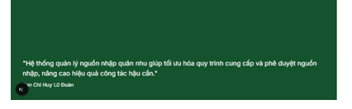

Vị trí này em xóa hết chữ thay thế bằng địa chỉ Liên hệ như sau (nhớ viết đúng tên với chức vụ)

LIÊN HỆ:

ĐỊA CHỈ: Lữ đoàn 279- Phường Bình Hòa-Tp Thuận An-Tỉnh Bình Dương

NHÓM TÁC GIẢ: Đại tá Tạ Duy Đĩnh - Phó Lữ đoàn trưởng

Trung tá Vũ Đình Vinh - Chủ nhiệm HC-KT

Thiếu tá Đậu Trọng Lợi - Trợ lý Quân nhu

Đại úy Nguyễn Đức Thiện - Trợ lý Xe máy

Thượng úy Nguyễn Văn Thành - Phó Trạm trưởng TSC

SỐ ĐIỆN THOẠI: 0969752776

GMAIL: [Nguyenthanhmta279259@gmail.com](mailto:Nguyenthanhmta279259@gmail.com)

3. Phần đăng ký

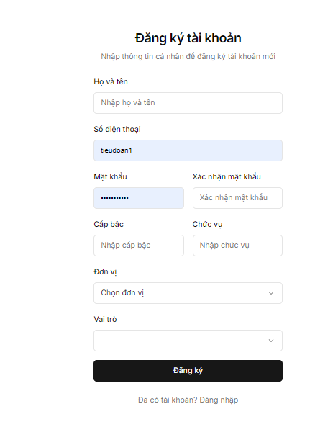

Hiện tại anh chọn đăng ký nó hiện ra bảng này mấy giây rồi tự hiện như này, không kịp điền thông tin đăng ký:

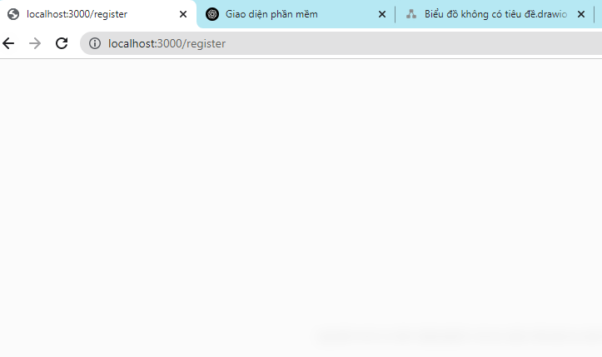

Phần đăng ký là được rồi, có nội dung là số điện thoại ở phần đăng ký đúng là phải số chữ không phải “Tieudoan1” và thứ hai ở đăng nhập: đổi Tên đăng nhập= bằng đăng nhập bằng số điện thoại và mật khẩu.

Chú ý phần đăng ký, đăng nhập phải có chức năng gửi cho ad phê duyệt:

Role: admin(trợ lý quân nhu lữ đoàn)

chức năng: phê duyệt và phân quyền cho người dùng

role: thành viên (Trạm trưởng Trạm chế biến, Quản lý bếp , chỉ huy)

chức năng: Đăng ký tài khoản(Họ và tên, chức vụ, cấp bậc, đơn vị, số điện thoại, mật khẩu), đăng nhập (số điện thoại và mật khẩu) và đăng xuất tài khoản

Phần 2: Trang giới thiệu

1. Thứ nhất trang đang không khớp với laptop

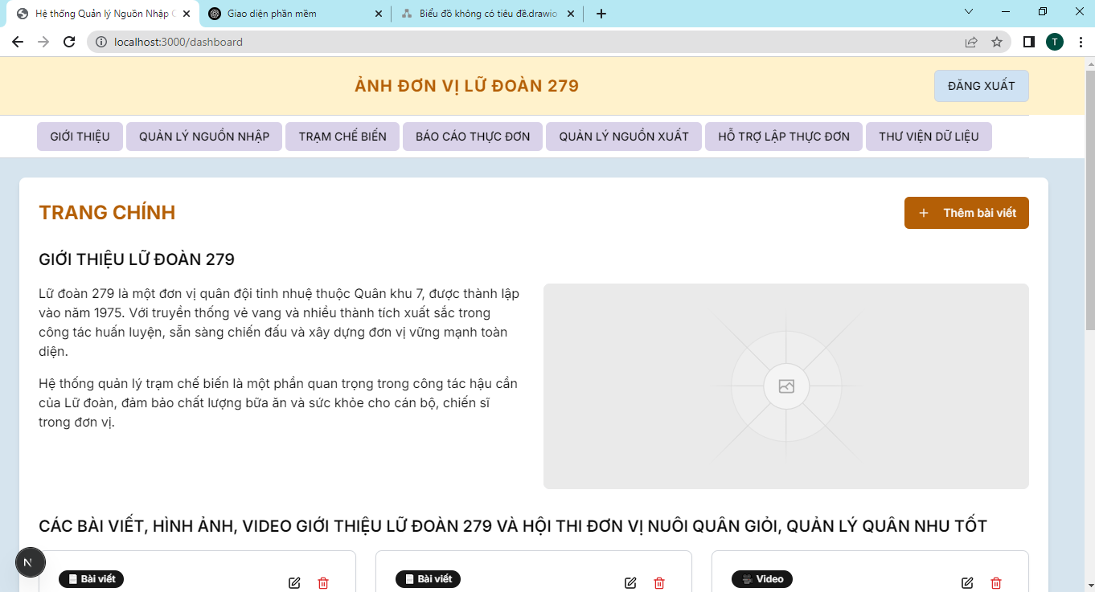

Em căn chỉnh lại phần ảnh đơn vị Lữ đoàn 279 rộng ra tí nữa và thêm chữ “ PHẦN MỀM QUẢN LÝ TRẠM CHẾ BIẾN” ở trong khung ảnh trên chữ “GIỚI THIỆU”

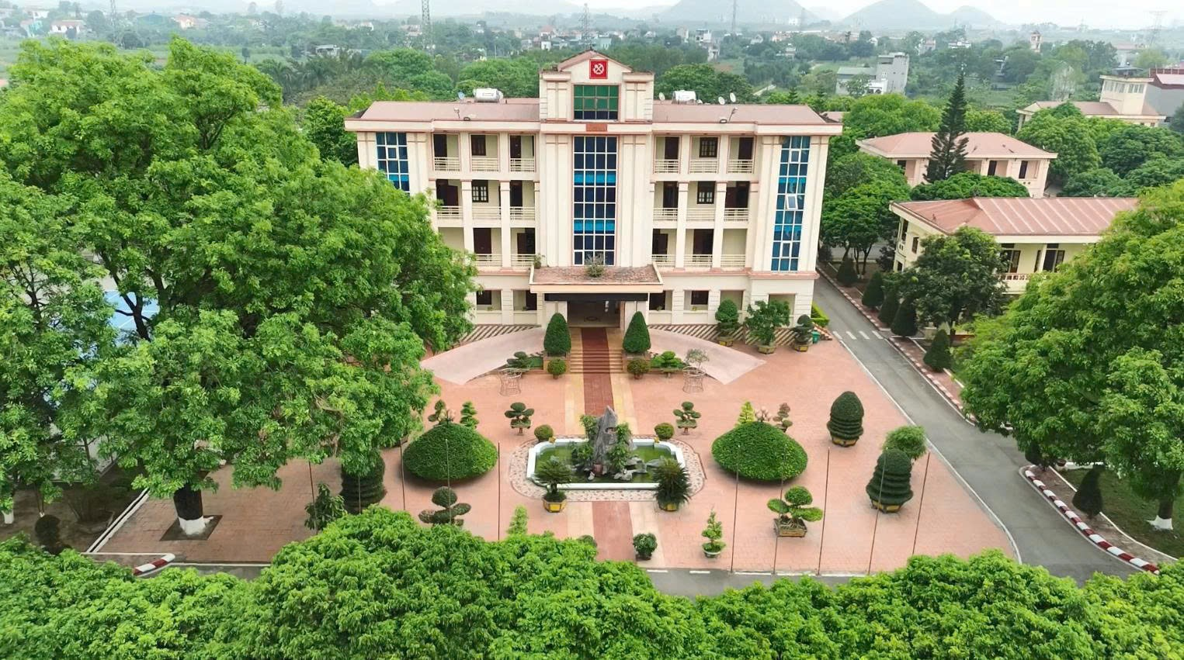

Rode: Chức năng thêm bài viết, chỉnh sửa và xóa chỉ có ad (Trợ lý quân nhu Lữ đoàn thực hiện. phân quyền còn lại chỉ được nhấp vào xem chi tiết từng bài.

Bài: Giới thiệu về Lữ đoàn 279

LỮ ĐOÀN CÔNG BINH HỖN HỢP 279 – ANH HÙNG TRONG XÂY DỰNG VÀ CHIẾN ĐẤU

Lữ đoàn Công binh hỗn hợp 279 trực thuộc Binh chủng Công binh là một trong những đơn vị công binh chủ lực, có truyền thống anh hùng, được hình thành và trưởng thành trong khói lửa chiến tranh, tiếp tục phát triển vững mạnh trong thời bình, góp phần xây dựng và bảo vệ Tổ quốc Việt Nam xã hội chủ nghĩa.

Quá trình hình thành và phát triển

Lữ đoàn 279 được thành lập ngày 12 tháng 8 năm 1972, trong bối cảnh cuộc kháng chiến chống Mỹ cứu nước bước vào giai đoạn quyết liệt. Ngay từ những ngày đầu thành lập, đơn vị đã đảm nhiệm nhiệm vụ đặc biệt quan trọng: mở đường, xây dựng công trình chiến đấu, rà phá bom mìn, đảm bảo giao thông vận tải và bảo vệ các tuyến đường huyết mạch, phục vụ trực tiếp cho các chiến dịch lớn ở chiến trường miền Nam và nước bạn Lào, Campuchia.

Trong suốt cuộc kháng chiến chống Mỹ, đơn vị đã vượt qua muôn vàn khó khăn, gian khổ, không quản hy sinh, bám trụ trên các địa bàn ác liệt như đường Trường Sơn, Tây Nguyên, miền Đông Nam Bộ… Hoàn thành xuất sắc mọi nhiệm vụ được giao, góp phần quan trọng vào thắng lợi của dân tộc.

Sau ngày đất nước thống nhất, bước vào thời kỳ xây dựng và bảo vệ Tổ quốc, Lữ đoàn 279 tiếp tục phát huy truyền thống "Mở đường thắng lợi", tham gia thi công các công trình quân sự, dân sự trọng điểm, làm nhiệm vụ rà phá bom mìn sau chiến tranh, khắc phục hậu quả thiên tai và cứu hộ cứu nạn.

Truyền thống và phẩm chất tiêu biểu

Trải qua hơn 53 năm xây dựng, chiến đấu và trưởng thành, các thế hệ cán bộ, chiến sĩ Lữ đoàn luôn giữ vững bản lĩnh chính trị vững vàng, tinh thần kỷ luật nghiêm minh, đoàn kết, sáng tạo, vượt mọi thử thách. Với những thành tích đặc biệt xuất sắc, Lữ đoàn Công binh hỗn hợp 279 đã được Đảng, Nhà nước tặng thưởng nhiều huân chương cao quý và danh hiệu Anh hùng lực lượng vũ trang nhân dân.

Hướng tới tương lai

Bước vào thời kỳ mới với nhiều thời cơ và thách thức đan xen, Lữ đoàn 279 tiếp tục nâng cao chất lượng huấn luyện, xây dựng chính quy, rèn luyện bộ đội tinh nhuệ, sẵn sàng cơ động thực hiện nhiệm vụ trong mọi tình huống, bảo vệ vững chắc thành quả cách mạng, xứng đáng là lực lượng nòng cốt trong xây dựng Quân đội nhân dân Việt Nam cách mạng, chính quy, tinh nhuệ, từng bước hiện đại.

Lữ đoàn Công binh hỗn hợp 279 – Mở đường đến chiến thắng, dựng xây vì nhân dân!

Hình ảnh kèm theo: em lấy mỗi ảnh trong đường link này nha <https://www.facebook.com/share/p/19M8xMzhrU/>

Các bài viết, hình ảnh liên quan đến hội thi

1, https://web.facebook.com/share/p/1UbJtGcq88/

2, <https://web.facebook.com/share/p/16UyQ6mvq1/>

3, <https://www.facebook.com/share/p/1Aatwjxea6/>

Phần 3: trang quản lý nguồn nhập

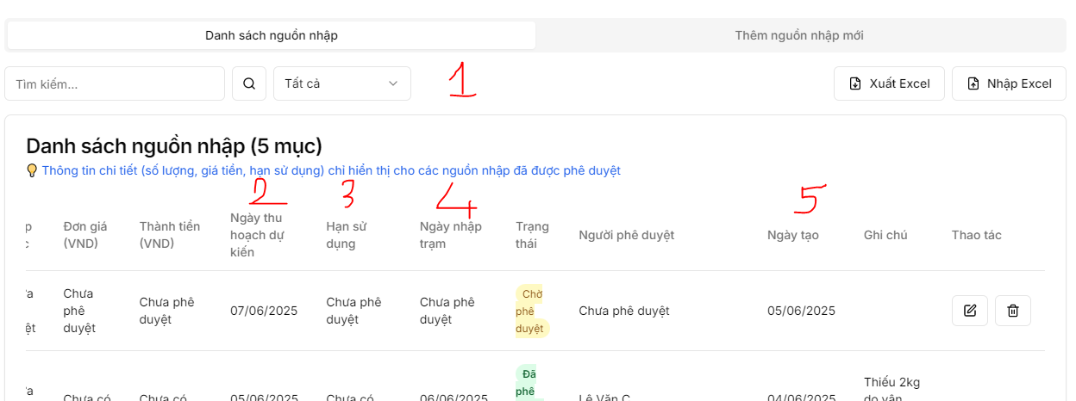

Em thêm cho anh một tính năng nữa vào vị trí số 1 là “Thời gian”giống như phần kích vào “Tất cả” 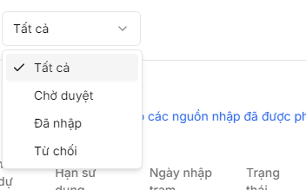 có các mục 2,3,4,5 (ngày thu hoạch dự kiến, hạn sử dụng, ngày nhập trạm, ngày tạo)

Phần 4: Trạm chế biến

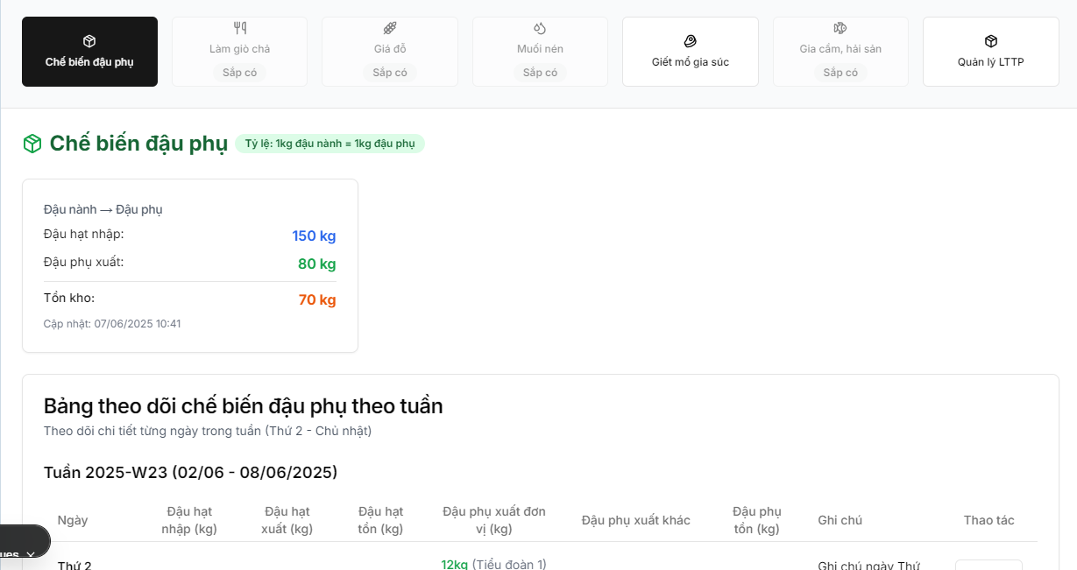1. Vào thư mục chế biến đậu phụ

Từ quản lý nguồn xuất các đơn vị sẽ yêu cầu ví dụ là 60kg đậu phụ

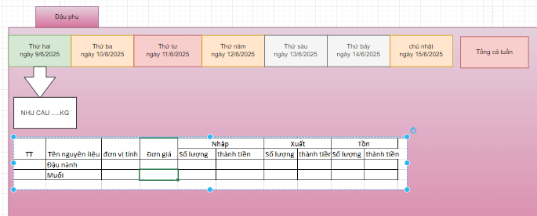

Từ tổng nhu cầu đậu phụ ở quản lý nguồn xuất mà các đơn vị đăng ký lên ah nó sẽ tự động hiện lên nhu cầu ở đâu

Từ nhu cầu cần đậu phụ trong ngày sẽ có các nguyên liệu đậu nành. Số lượng Xuất: Trạm trưởng sẽ nhập tay

Cột nhập thì lấy từ quản lý nguồn nhập

Tương tự làm giá đỗ, muối nén rau củ quả cũng vậy từ nhu cầu thực tế ngày là bao nhiêu kg thì có bảng nguyên liệu (cột nguyên liệu) Trạm trưởng sẽ thêm cả phần số lượng xuất sẽ nhập tay

Phần giết mổ, gia súc, gia cầm

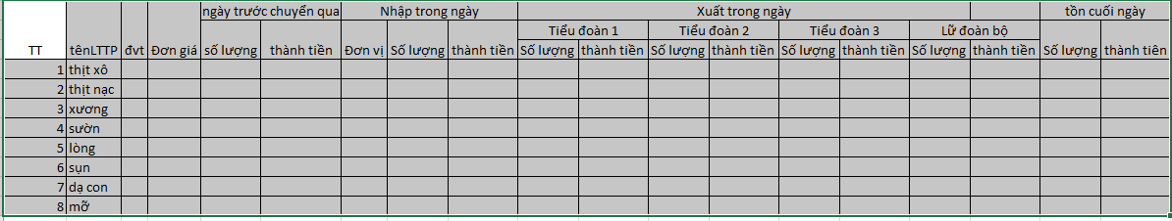

Làm theo bảng này, cái phần cột LTTP ad có thể thêm

Phần quản lý LTTP

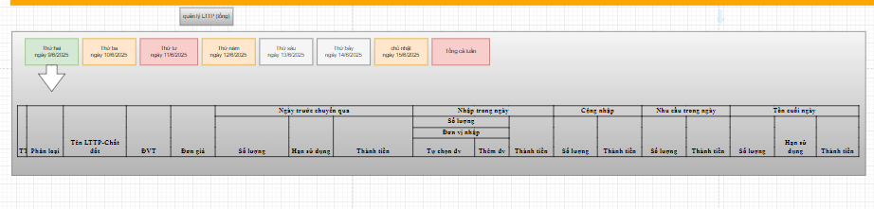

Em cứ làm theo bảng này

Phần 5: Báo cáo thực đơn

Rode: Chỉ trợ lý quân nhu lữ đoàn mới tạo, chỉnh sửa được

Còn lại chỉ để xem thôi

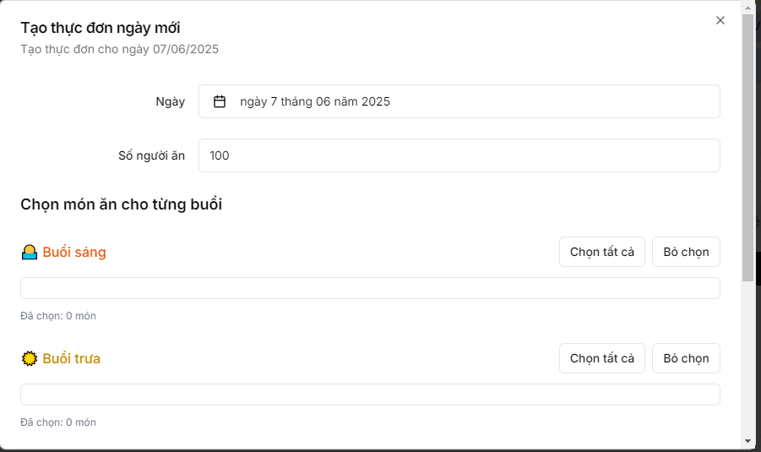

Phần chọn món cho từng buổi chưa chọn được. Lấy từ thư viện dữ liệu

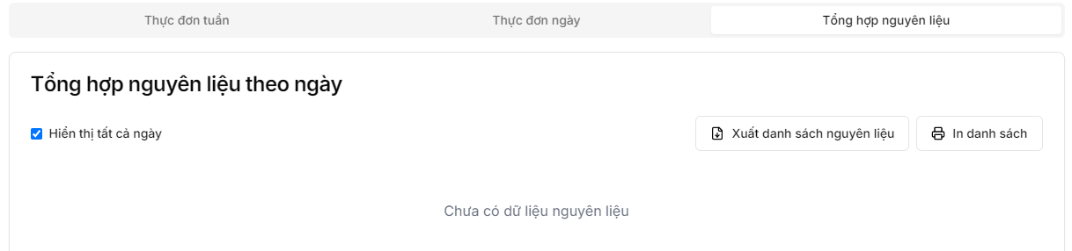

Phần này sẽ có danh sách khi mình tạo được thực đơn ngày và tuần

Phần 6: Quản lý nguồn xuất

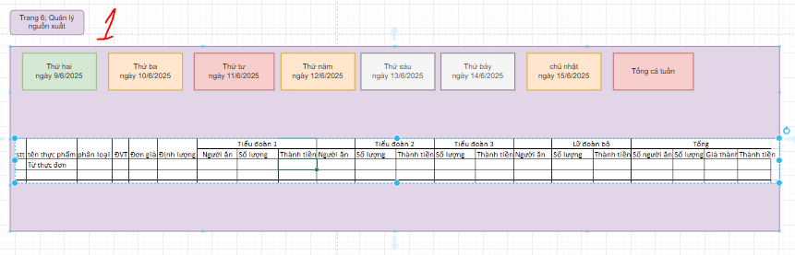

Quản lý nguồn xuất em cứ làm theo bảng này cho anh

Cho thêm vào vị trí số 1 tổng hợp trong tháng đó

Rode: cột tên LTTP xuất phát từ các món của thực đơn sẽ có từng nguyên liệu

Trạm trưởng: sẽ nhập đơn giá

Quản lý bếp (trợ lý tiểu đoàn) sẽ nhập tay cột người ăn và số lượng từng LTTP để cấp cho các đơn vị

Phần 7: Thư viện dữ liệu

Rode: Chỉ trợ lý lữ đoàn mới chỉnh sửa được

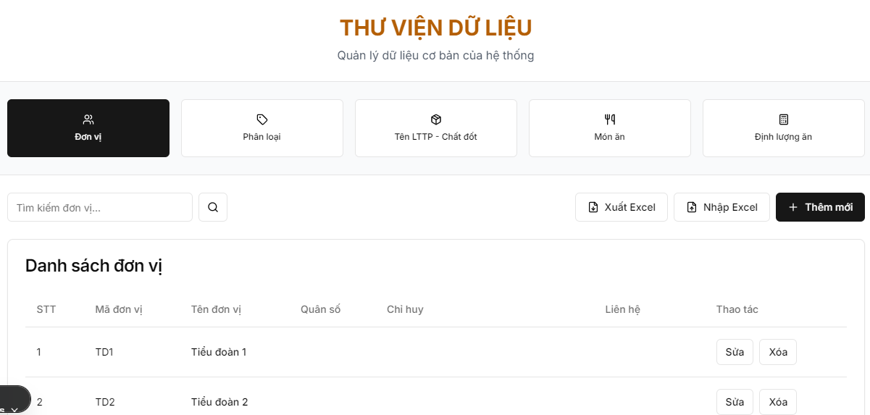

Chưa có tính năng xóa

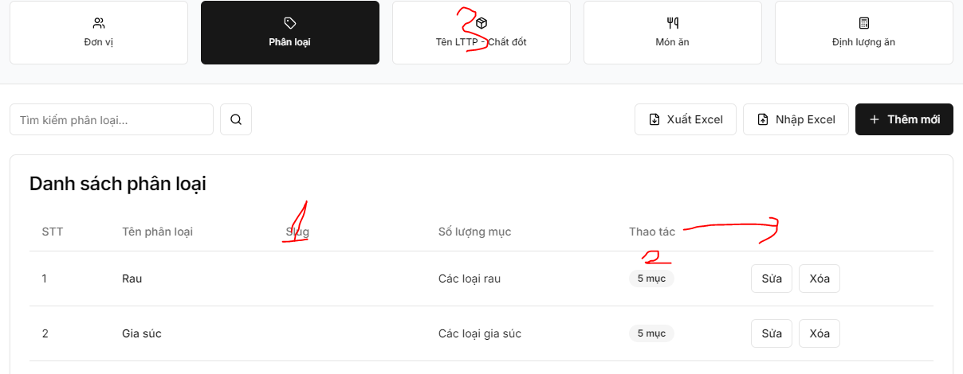

Cũng chưa có tính năng xóa

Xóa cột số 1 đi.

Số lượng mục cũng xóa

Và khi mình click vào vị trí số 2 sẽ hiện lên một bảng Tên LTTP-CHẤT ĐỐT mà đã tổng hợp ở mục 3.

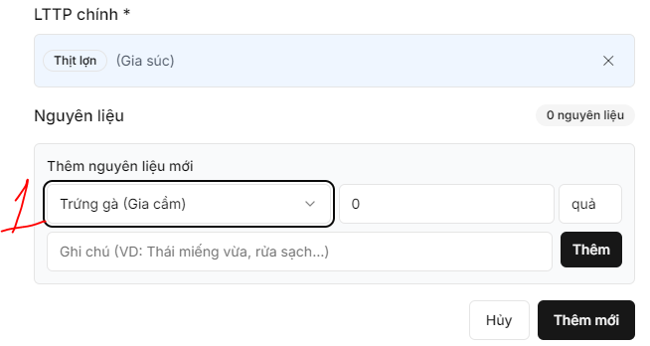

Cái này mới chỉ thêm được 1 nguyên liệu mà một món ăn có nhiều nguyên liệu mới chế biến được